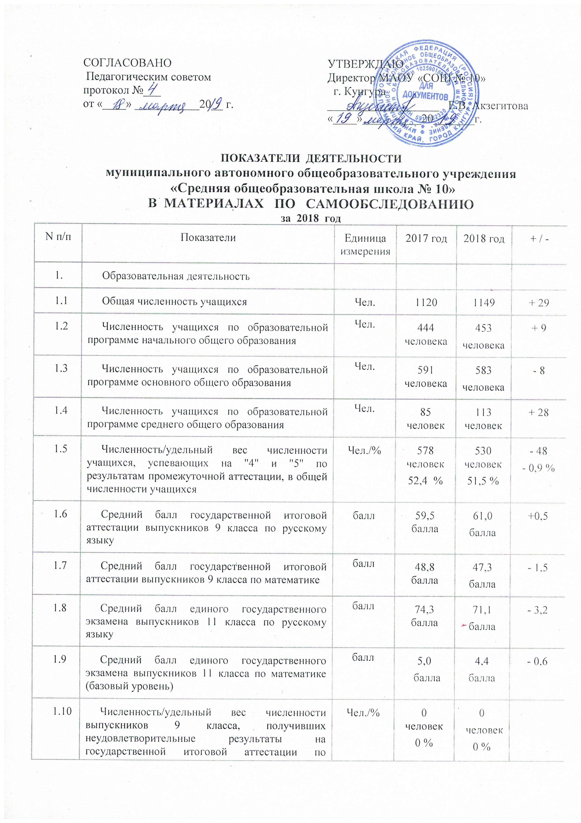

1.11 | Численность/удельный вес численности выпускников 9 класса, получивших неудовлетворительные результаты на государственной итоговой аттестации по математике, в общей численности выпускников 9 класса | Чел./% | 0 человек  0 % | 0  человек  0 %
1.12 | Численность/удельный вес численности выпускников 11 класса, получивших результаты ниже установленного минимального количества баллов единого государственного экзамена по русскому языку, в общей численности выпускников 11 класса | Чел./% | 0 человек  0 % | 0 человек  0 %
1.13 | Численность/удельный вес численности выпускников 11 класса, получивших результаты ниже установленного минимального количества баллов единого государственного экзамена по математике, в общей численности выпускников 11 класса | Чел./% | 0 человека  0 % | 0 человек  0 %
1.14 | Численность/удельный вес численности выпускников 9 класса, не получивших аттестаты об основном общем образовании, в общей численности выпускников 9 класса | Чел./% | 0 человек/  0% | 0  человек/  0 %
1.15 | Численность/удельный вес численности выпускников 11 класса, не получивших аттестаты о среднем общем образовании, в общей численности выпускников 11 класса | Чел./% | 0 человек/  0 % | 0  человек/  0 %
1.16 | Численность/удельный вес численности выпускников 9 класса, получивших аттестаты об основном общем образовании с отличием, в общей численности выпускников 9 класса | Чел./% | 5 человек/  4 % | 6  человек/  4% | + 1
1.17 | Численность/удельный вес численности выпускников 11 класса, получивших аттестаты о среднем общем образовании с отличием, в общей численности выпускников 11 класса | Чел./% | 0 человек/  0 % | 1  человек/  3 % | + 1
1.18 | Численность/удельный вес численности учащихся, принявших участие в различных олимпиадах, смотрах, конкурсах, в общей численности учащихся | Чел./% | 4328 человек/  400 % | 4132/  человек  359% | -41%
1.19 | Численность/удельный вес численности учащихся - победителей и призеров олимпиад, смотров, конкурсов, в общей численности учащихся, в том числе: | Чел./% | 521 человек/  48 % | 487  Человек  42% | -34  -6%
1.19.1 | Регионального уровня | Чел./% | 220 человек/  20 % | 209  человек/  18 % | -11  -2 %
1.19.2 | Федерального уровня | Чел./% | 249 человек/  23 % | 238  Человек/  21% | -11  -2 %
1.19.3 | Международного уровня | Чел./% | 52 человека/  5 % | 40  Человек/  3,5% | -12  -1,5%
1.20 | Численность/удельный вес численности учащихся, получающих образование с углубленным изучением отдельных учебных предметов, в общей численности учащихся | Чел./% | 0 человек/  0 % | 0  человек  0 %
1.21 | Численность/удельный вес численности учащихся, получающих образование в рамках профильного обучения, в общей численности учащихся | Чел./% | 0 человек/  0 % | 0  человек  0 %
1.22 | Численность/удельный вес численности обучающихся с применением дистанционных образовательных технологий, электронного обучения, в общей численности учащихся | Чел./% | 0 человек/  0 % | 0  человек  0 %
1.23 | Численность/удельный вес численности учащихся в рамках сетевой формы реализации образовательных программ, в общей численности учащихся | Чел./% | 0 человек/  0 % | 0  человек  0 %
1.24 | Общая численность педагогических работников, в том числе: | Чел./% | 61 человек | 60  человек | +1
1.25 | Численность/удельный вес численности педагогических работников, имеющих высшее образование, в общей численности педагогических работников | Чел./% | 51/  84 % | 51/  85%
1.26 | Численность/удельный вес численности педагогических работников, имеющих высшее образование педагогической направленности (профиля), в общей численности педагогических работников | Чел./% | 50 человек  82 % | 50  человек  83%
1.27 | Численность/удельный вес численности педагогических работников, имеющих среднее профессиональное образование, в общей численности педагогических работников | Чел./% | 10 человек  16 % | 9  человек/ 15% | -1
1.28 | Численность/удельный вес численности педагогических работников, имеющих среднее профессиональное образование педагогической направленности (профиля), в общей численности педагогических работников | Чел./% | 6 человек  10 % | 6  человек/ 10%
1.29 | Численность/удельный вес численности педагогических работников, которым по результатам аттестации присвоена квалификационная категория, в общей численности педагогических работников, в том числе: | Чел./% | 43 человека/  70,5 % | 45/  75% | +2
1.29.1 | Высшая | Чел./% | 25 человек/  41 % | 27  человек/  45% | +2
1.29.2 | Первая | Чел./% | 18 человек/  30% | 18  человек/  30%
1.30 | Численность/удельный вес численности педагогических работников в общей численности педагогических работников, педагогический стаж работы которых составляет: | Чел./%
1.30.1 | До 5 лет |  | 7 человек/  11,5 % | 7  человек/  11,7% | + 0,2
1.30.2 | Свыше 30 лет | Чел./% | 17 человек/  28 % | 22 человека/  36,7% | + 8,7
1.31 | Численность/удельный вес численности педагогических работников в общей численности педагогических работников в возрасте до 30 лет | Чел./% | 8 человек/  13 % | 6  человек/  10% | - 3
1.32 | Численность/удельный вес численности педагогических работников в общей численности педагогических работников в возрасте от 55 лет | Чел./% | 15 человек/  25 % | 13 человек/  21,7% | - 3,3
1.33 | Численность/удельный вес численности педагогических и административно-хозяйственных работников, прошедших за последние 5 лет повышение квалификации/профессиональную переподготовку по профилю педагогической деятельности или иной осуществляемой в образовательной организации деятельности, в общей численности педагогических и административно-хозяйственных работников | Чел./% | 61 человек/  95 % | 60 человек/  95% | -1
1.34 | Численность/удельный вес численности педагогических и административно-хозяйственных работников, прошедших повышение квалификации по применению в образовательном процессе федеральных государственных образовательных стандартов, в общей численности педагогических и административно-хозяйственных работников | Чел./% | 60 человек/  94 % | 60 человек/  94%
2. | Инфраструктура
2.1 | Количество компьютеров в расчете на одного учащегося | единиц | 0,07 единиц | 0,07 единиц
2.2 | Количество экземпляров учебной и учебно-методической литературы из общего количества единиц хранения библиотечного фонда, состоящих на учете, в расчете на одного учащегося | единиц | 17,8 единиц | 20,7 единиц | +2,9
2.3 | Наличие в образовательной организации системы электронного документооборота |  | да | да
2.4 | Наличие читального зала библиотеки, в том числе: |  | да | да
2.4.1 | С обеспечением возможности работы на стационарных компьютерах или использования переносных компьютеров |  | нет | нет
2.4.2 | С медиатекой |  | да | да
2.4.3 | Оснащенного средствами сканирования и распознавания текстов |  | нет | нет
2.4.4 | С выходом в Интернет с компьютеров, расположенных в помещении библиотеки |  | да | да
2.4.5 | С контролируемой распечаткой бумажных материалов |  | нет | нет
2.5 | Численность/удельный вес численности учащихся, которым обеспечена возможность пользоваться широкополосным Интернетом (не менее 2 Мб/с), в общей численности учащихся | Чел./% | 660 человек/ 58,9% | 682  человек  /60%
2.6 | Общая площадь помещений, в которых осуществляется образовательная деятельность, в расчете на одного учащегося | Кв.м/чел | 1,9 кв. м | 1,9 кв.м.

Анализ показателей:
- На 31.12. 18 года увеличилась общая численность обучающихся (+ 29 человек).
- Успеваемость остается примерно на одном уровне ( на 31.12.17 г. – 99,9 %; на 31.12.18 г. – 99,8 %). По сравнению с 1 полугодием 2017-18 учебного года повысилось качество знаний с 50,7 % до 51,5 %.
- Стабильные показатели по среднему баллу на государственной итоговой аттестации выпускников 9 классов: по русскому языку в 2017 году – 59,5; в 2018 году – 61,0;
по математике в 2017 году – 48,8; в 2018 году – 47,3;
выпускников 11 классов: по русскому языку в 2017 году – 74,3; в 2018 году – 71,1 , по математике (базовый уровень) в 2017 году – 5,0, в 2018 году -4,4. Незначительное уменьшение связано с увеличением численности учащихся 9 и 11 классов.
- Все учащиеся 9 классов получили аттестаты об основном общем образовании и все учащиеся 11 классов получили аттестаты о среднем общем образовании; 6 человек получили аттестаты особого образца, 1 человек – аттестат с отличием и медаль «За особые успехи в учении».
- Увеличилось число победителей и призеров олимпиад, смотров, конкурсов федерального и международного уровней.

